**🗓️ Planning simplifié par semaine**

**🔹 Semaine 1 – Design & préparation**

* Définir les pages :
  + Accueil
  + Se connecter / S’inscrire
  + Créer un trajet
  + Rechercher un trajet
  + Mon compte
* Faire une maquette simple (papier ou avec Figma)

**🔹 Semaine 2 – Structure HTML + Style CSS**

* Créer les fichiers :
  + index.html (page d’accueil)
  + login.html, register.html
  + create.html (formulaire de trajet)
  + search.html (liste de trajets)
  + profile.html
* Faire un style simple (avec ou sans framework CSS comme TailwindCSS ou Bootstrap)

**🔹 Semaine 3 – Connexion Firebase**

* Créer un projet Firebase
* Ajouter Firebase Auth pour l’inscription / connexion
* Ajouter Firestore pour stocker les trajets

**🔹 Semaine 4 – Ajouter les trajets**

* Formulaire pour **ajouter un trajet** (ville départ, arrivée, date, places)
* Sauvegarder dans Firestore
* Afficher tous les trajets disponibles sur search.html

**🔹 Semaine 5 – Réservation & profil**

* Bouton "Réserver" sur chaque trajet
* Sauvegarder les réservations dans Firestore
* Afficher "Mes trajets" et "Mes réservations" dans profile.html

**🔹 Semaine 6 – Finitions & mise en ligne**

* Améliorer l’interface (polices, couleurs, responsive)
* Ajouter un logo, favicon
* Tester les formulaires
* Héberger le site (Firebase Hosting ou Netlify)

Les pages nécessaires de site web :

Les pages nécessaires pour un site de covoiturage universitaire sont :

Page d'accueil – Introduction au service avec un accès rapide à l'inscription et à la connexion.

Page d'inscription / Connexion – Permet aux utilisateurs de s'inscrire ou de se connecter.

Page de recherche / Annonces de trajets – Où les utilisateurs peuvent chercher ou proposer des trajets.

Page de détails d'un trajet – Détails sur un trajet spécifique proposé (conducteur, horaire, points de départ et d'arrivée, etc.).

Page de contact / Support – Pour poser des questions ou résoudre des problèmes.

Les autres pages comme les CGU, politique de confidentialité et FAQ sont importantes, mais peuvent être considérées comme secondaires dans un premier temps, surtout si tu as un petit projet.

Tu peux commencer avec ces pages essentielles et rajouter d'autres plus tard si nécessaire.

Page d'accueil (index.html) :Description : La page d'accueil présente brièvement ton service de covoiturage universitaire, avec un accès direct à l'inscription ou à la connexion. Elle sert de point d'entrée pour les utilisateurs.

Page d'inscription / Connexion (signup.html, login.html) :

Description : Cette page contient les formulaires nécessaires pour permettre aux utilisateurs de s'inscrire (création de compte) ou de se connecter à leur compte existant.

Page de recherche / Annonces de trajets (search.html) :

Description : Les utilisateurs peuvent chercher des trajets existants ou en proposer de nouveaux. Il y a généralement un formulaire avec des filtres pour affiner la recherche selon la destination, les horaires, etc.

Page de détails d'un trajet (trip-details.html) :

Description : Lorsque l'utilisateur sélectionne un trajet, cette page affiche des informations détaillées sur le trajet proposé (conducteur, horaires, point de départ, point d'arrivée, coût, etc.).

Page de contact / Support (contact.html) :

Description : Cette page permet aux utilisateurs de poser des questions ou de signaler des problèmes via un formulaire de contact. Il peut aussi y avoir des informations pour contacter l’équipe via email ou téléphone.

Schéma UML :

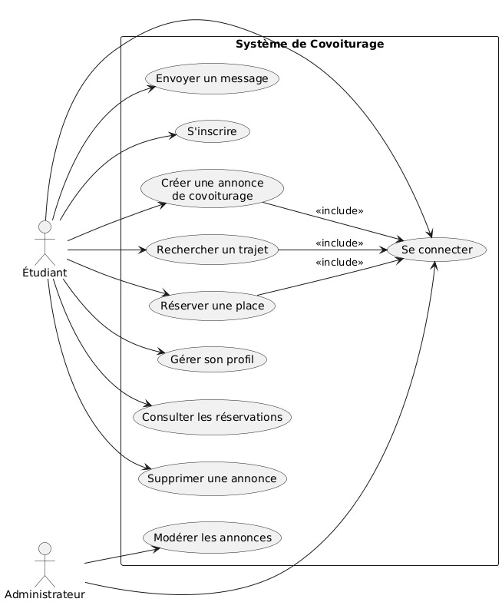

Schéma entité-association :

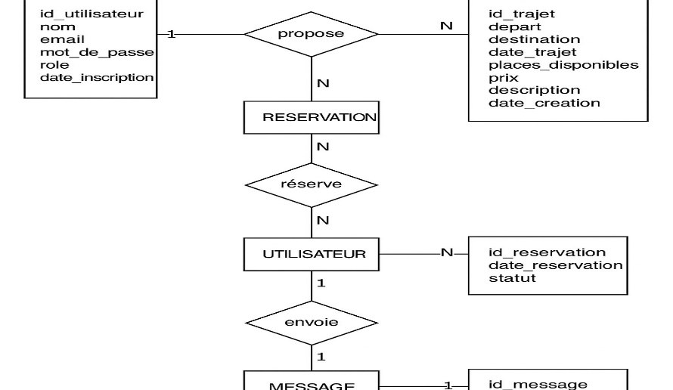

Les sprints :

Sprint1 :

Les schémas uml/entité_association

Sprint 2 : Mise en place de l'interface de base

Objectif : Créer l'ossature du site, y compris la page d’accueil et les pages principales.

Tâches :

Créer la page d'accueil (index.html).

Mettre en place la navigation de base (liens vers les pages principales : inscription, connexion, recherche, contact).

Concevoir la structure de la page d'inscription (signup.html).

Concevoir la structure de la page de connexion (login.html).

Sprint 3: Développement des pages principales

Objectif : Développer les pages fonctionnelles et les relier entre elles.

Tâches :

Créer la page de recherche (search.html) avec un formulaire pour chercher des trajets.

Créer la page de détails d’un trajet (trip-details.html) pour afficher les informations sur un trajet.

Connecter les pages entre elles (ajouter les liens dans les menus de navigation).

Sprint 4 : Style et Design

Objectif : Ajouter le design et les styles CSS pour rendre le site attrayant et fonctionnel.

Tâches :

Styliser la page d'accueil.

Styliser la page d'inscription et la page de connexion.

Styliser la page de recherche et la page de détails du trajet.

Ajouter un design responsive (pour que le site soit compatible avec mobile et tablette).

Sprint 5 : Fonctionnalités supplémentaires et test

Objectif : Ajouter des fonctionnalités supplémentaires et tester la navigation.

Tâches :

Ajouter des éléments interactifs (comme des boutons de soumission de formulaires, des alertes en cas d'erreurs, etc.).

Tester l’expérience utilisateur (navigabilité entre les pages).

Vérifier les erreurs de code HTML et CSS, et corriger.

Tester la réactivité du site sur différents appareils.

Sprint 6 : Finalisation et déploiement

Objectif : Finaliser les derniers détails et préparer le site pour la mise en ligne.

Tâches :

Finaliser le design (petites retouches).

Ajouter des détails comme les liens de contact, la politique de confidentialité et les CGU (si nécessaire).

Préparer les fichiers pour le déploiement.

Tester les performances et la compatibilité du site sur différents navigateurs.

Dans Microsoft Planner, tu peux créer un plan et des groupes pour chaque sprint. Voici comment tu peux structurer ton plan :

Créer un plan pour chaque sprint : Chaque sprint devient un plan dans Microsoft Planner.

Ajouter des tâches pour chaque page ou fonctionnalité à développer dans chaque sprint.

Utiliser des catégories de priorité (haute, moyenne, faible) pour suivre l'avancement des tâches.

Affecter des dates d’échéance pour chaque tâche afin de suivre les deadlines de chaque sprint.